FILE TAMBAHAN

- HASIL FOTO KEGIATAN

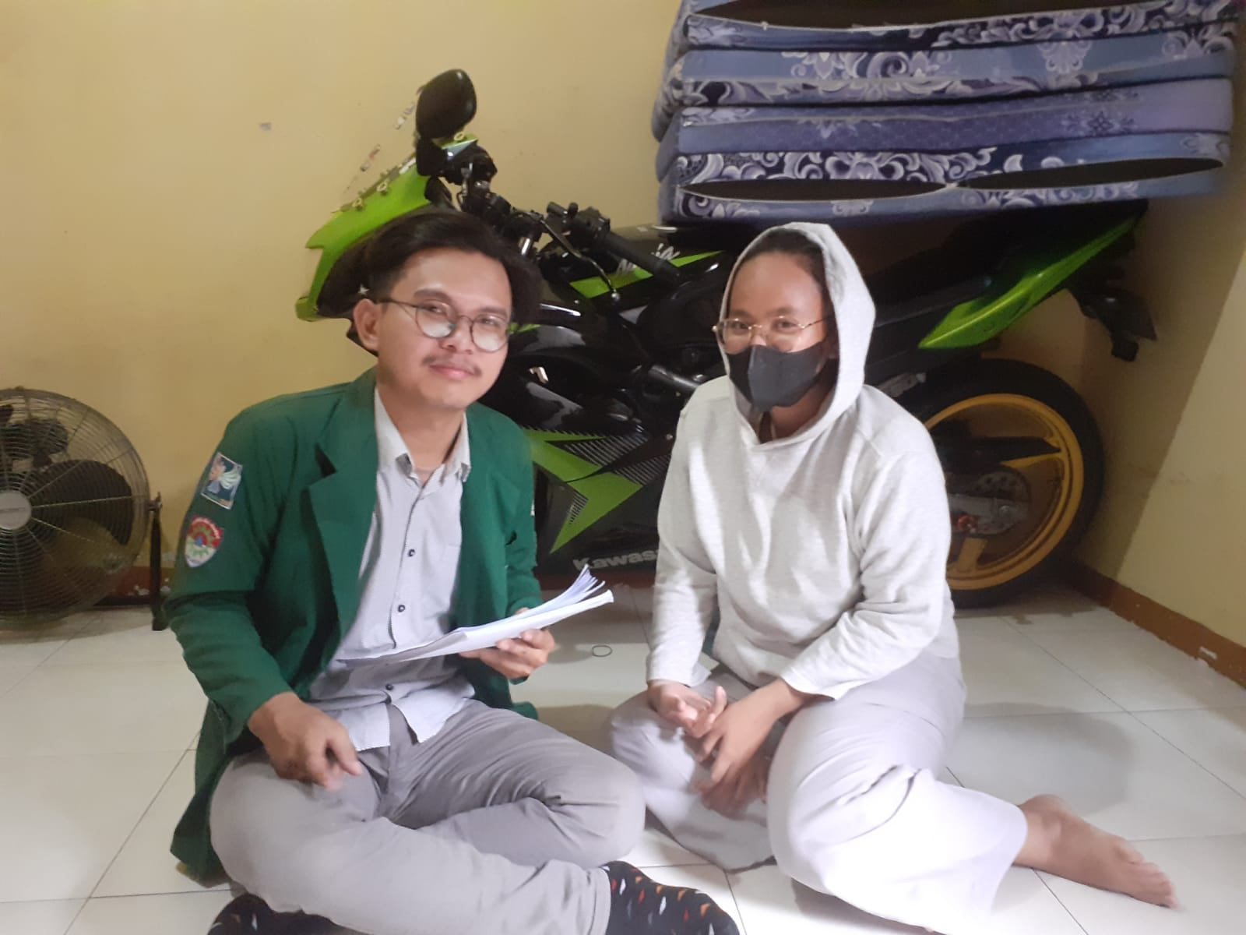

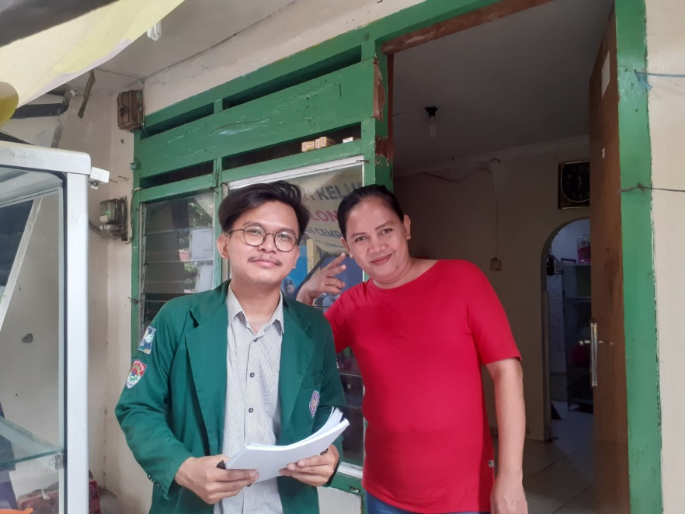

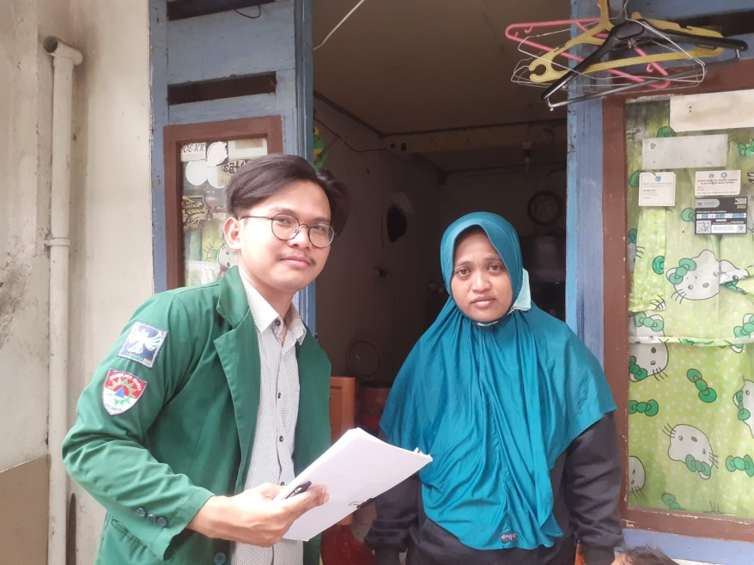

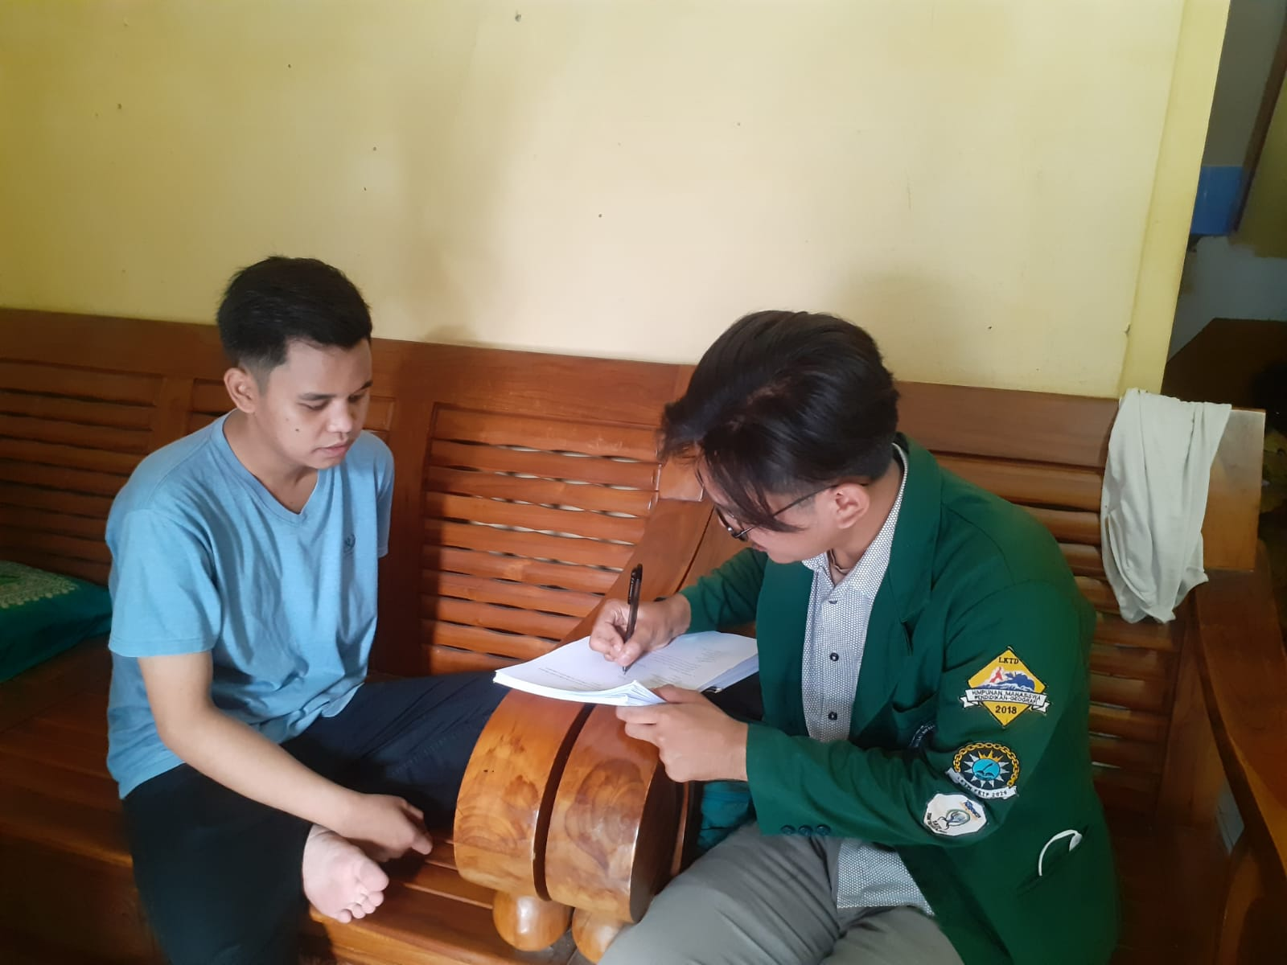

- HASIL TURNITIN

Adhitya Rizky Maulana - Kesiapsiagaan Penduduk Pada Bencana Banjir di Kelurahan Cempaka Putih Barat Kecamatan Cempaka Putih Kota Jakarta Pusat
by Adhitya Rizky Maulana Uploaded By Grecy

Submission date: 29-Dec-2022 03:00PM (UTC+0700)
Submission ID: 1987245100
File name: PENDIDIKAN_GEOGRAFI_TURNITIN_KE_10_-_Adhitya_Rizky_Maulana.docx (47.91K)
Word count: 1966
Character count: 12872

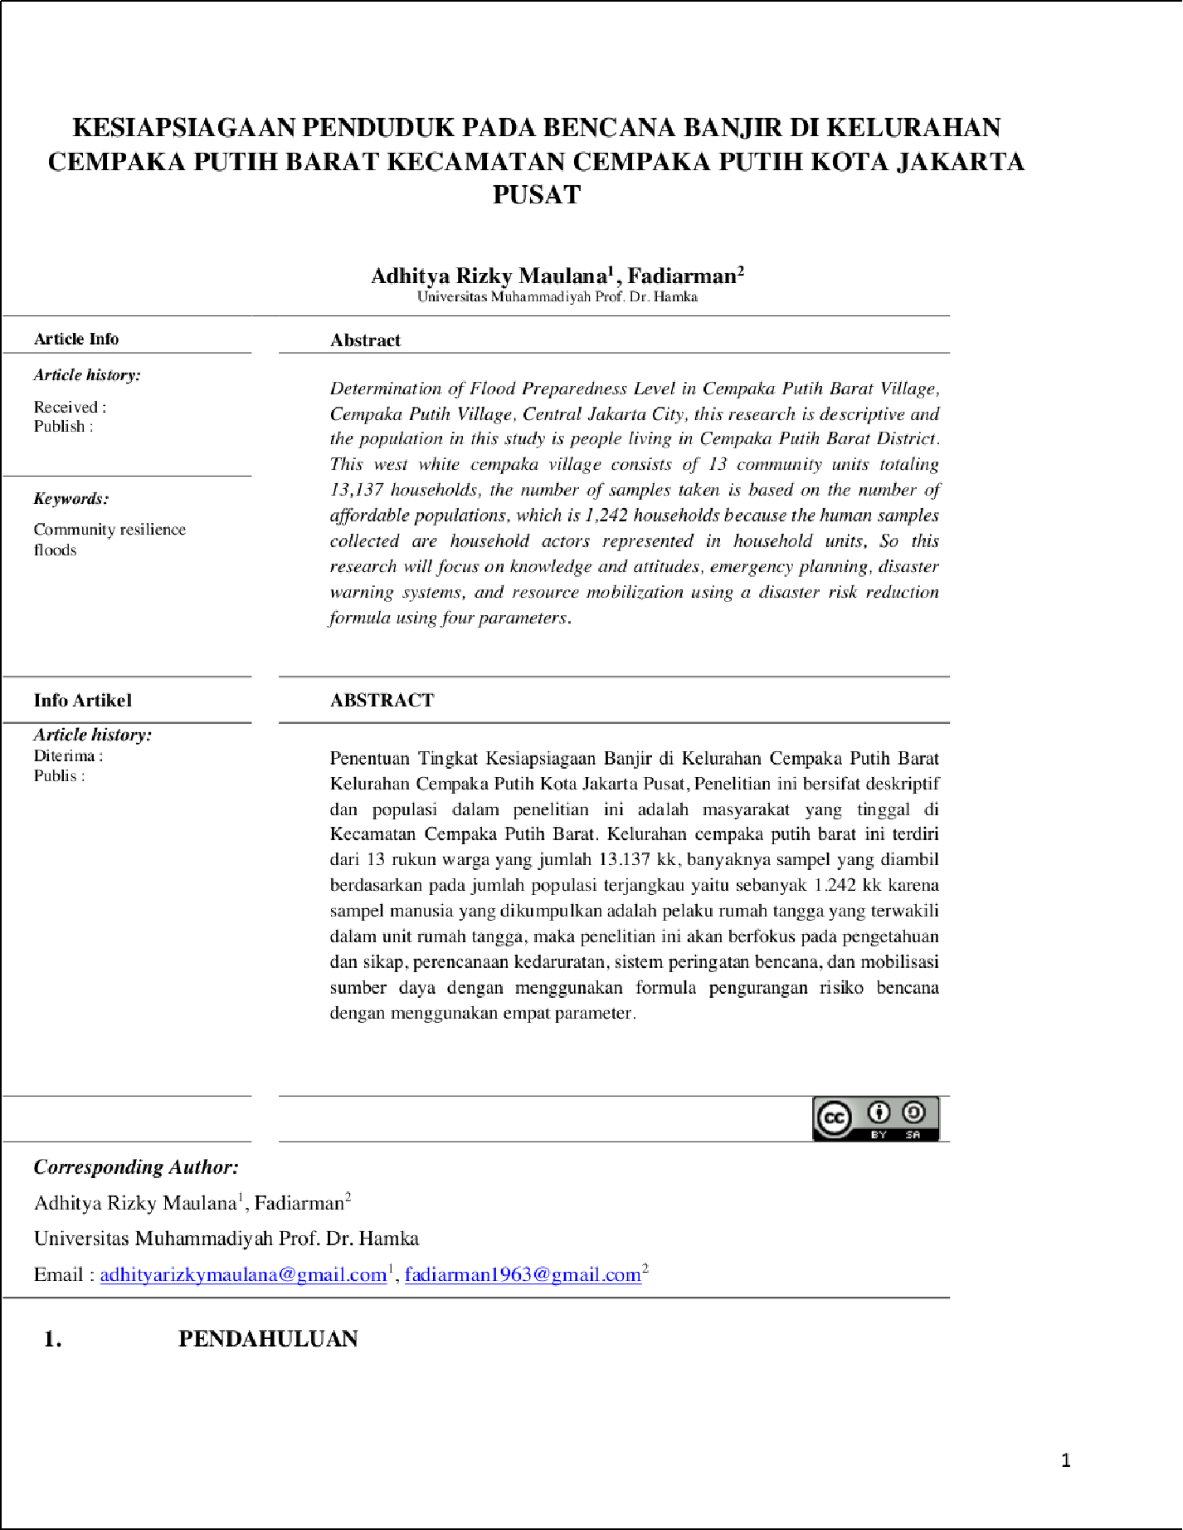

2

20

18

26

17

2

21
28

6

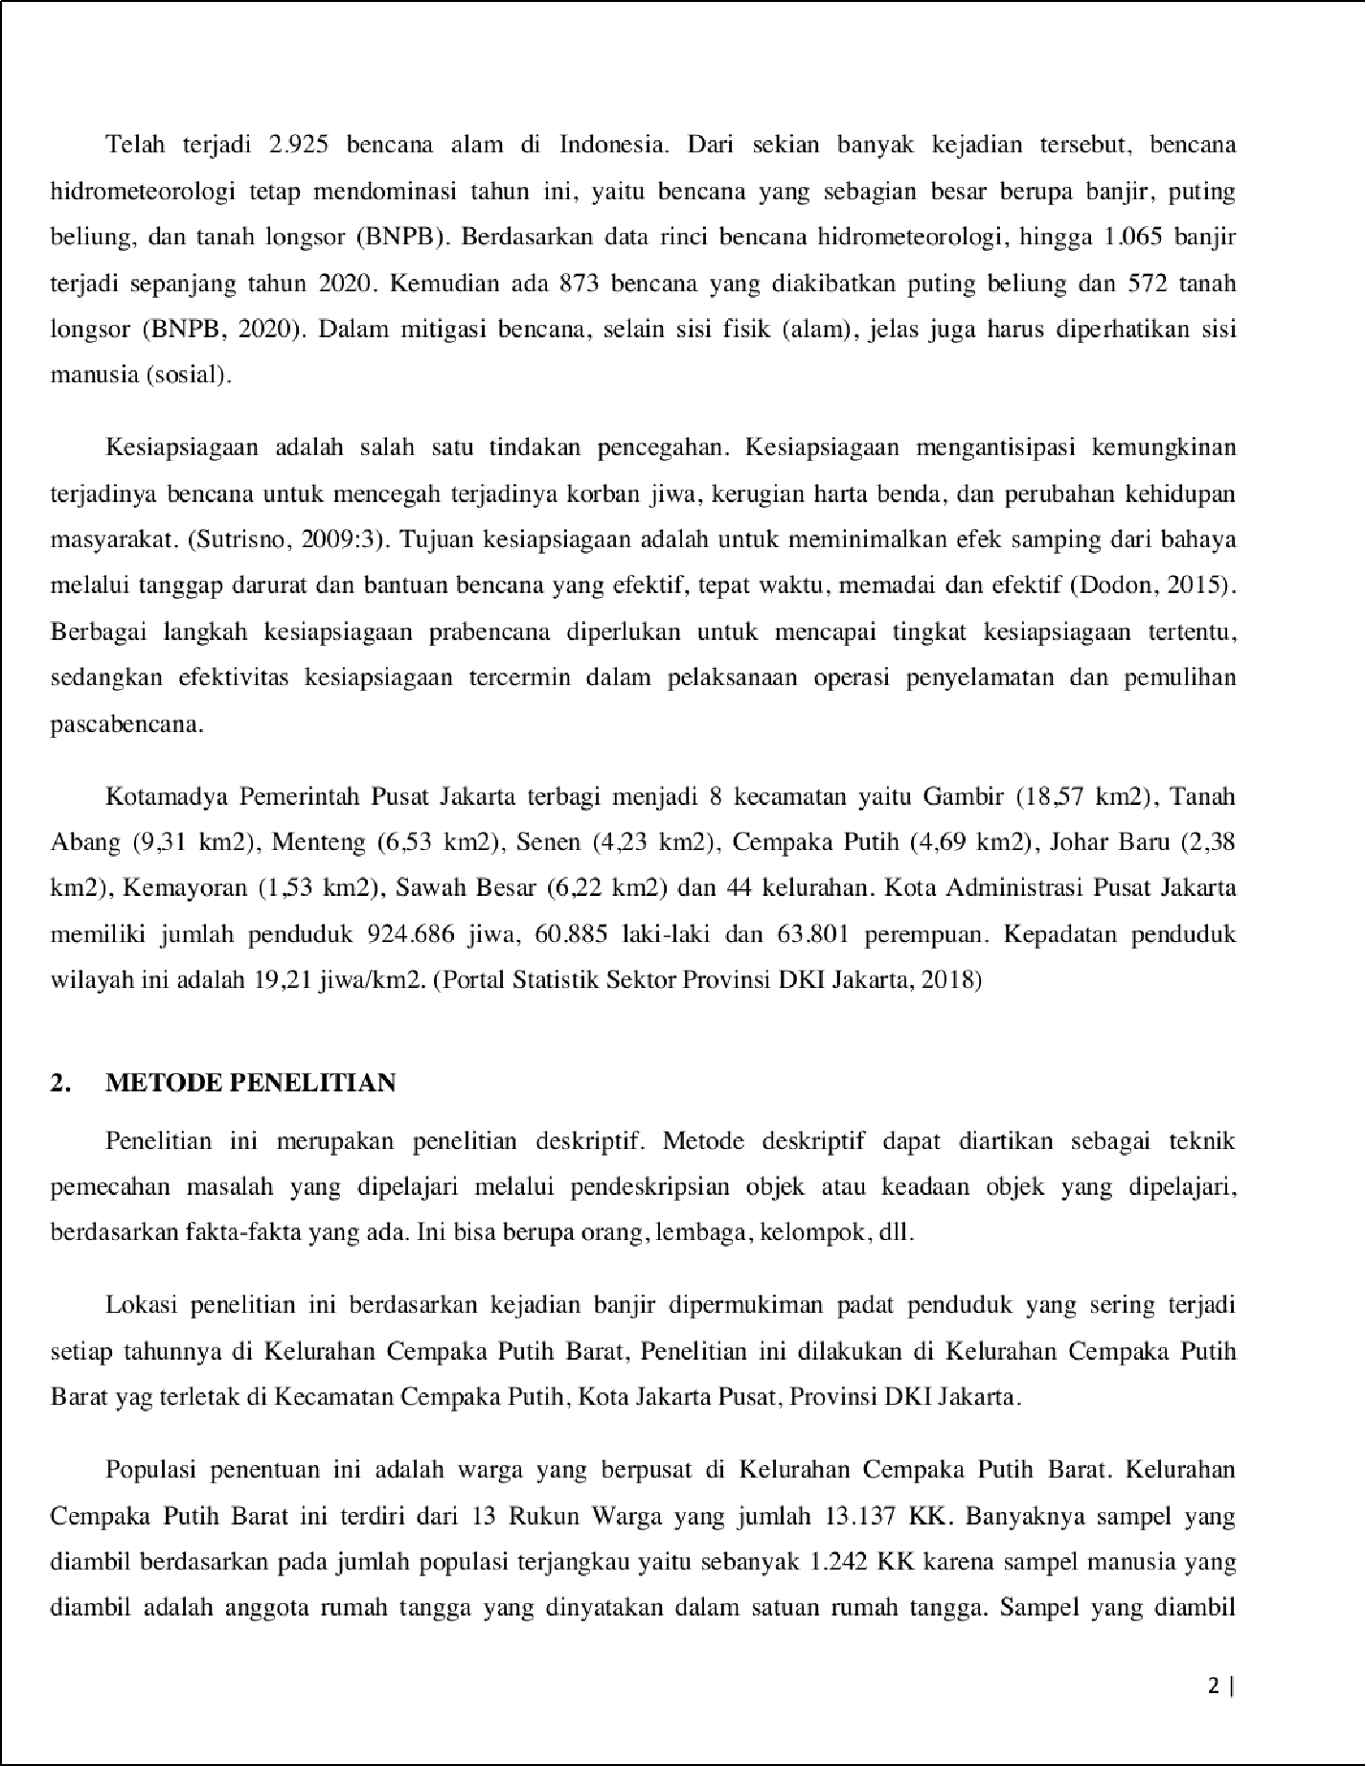

7

10

22

24

12

15

27

5

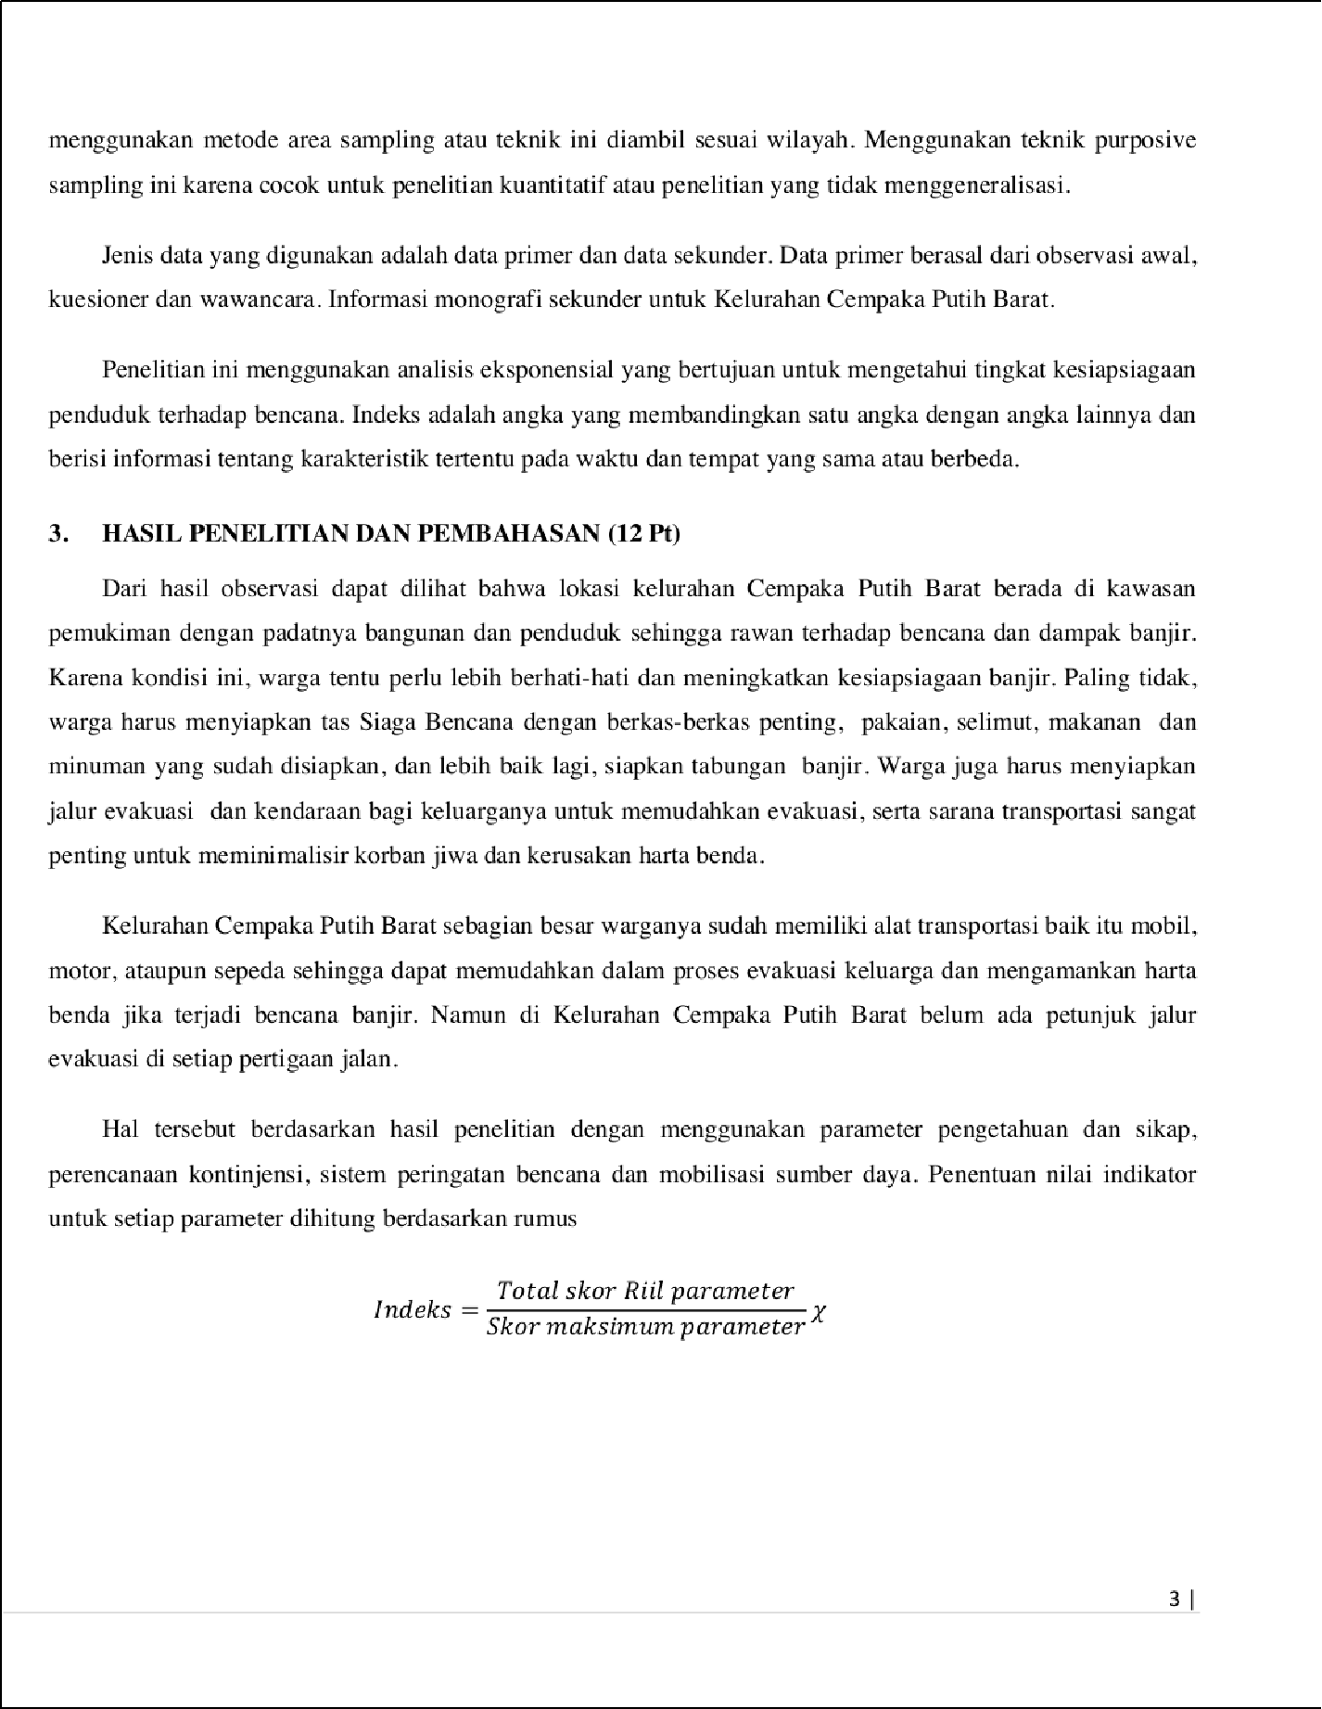

8

5

16

14

13

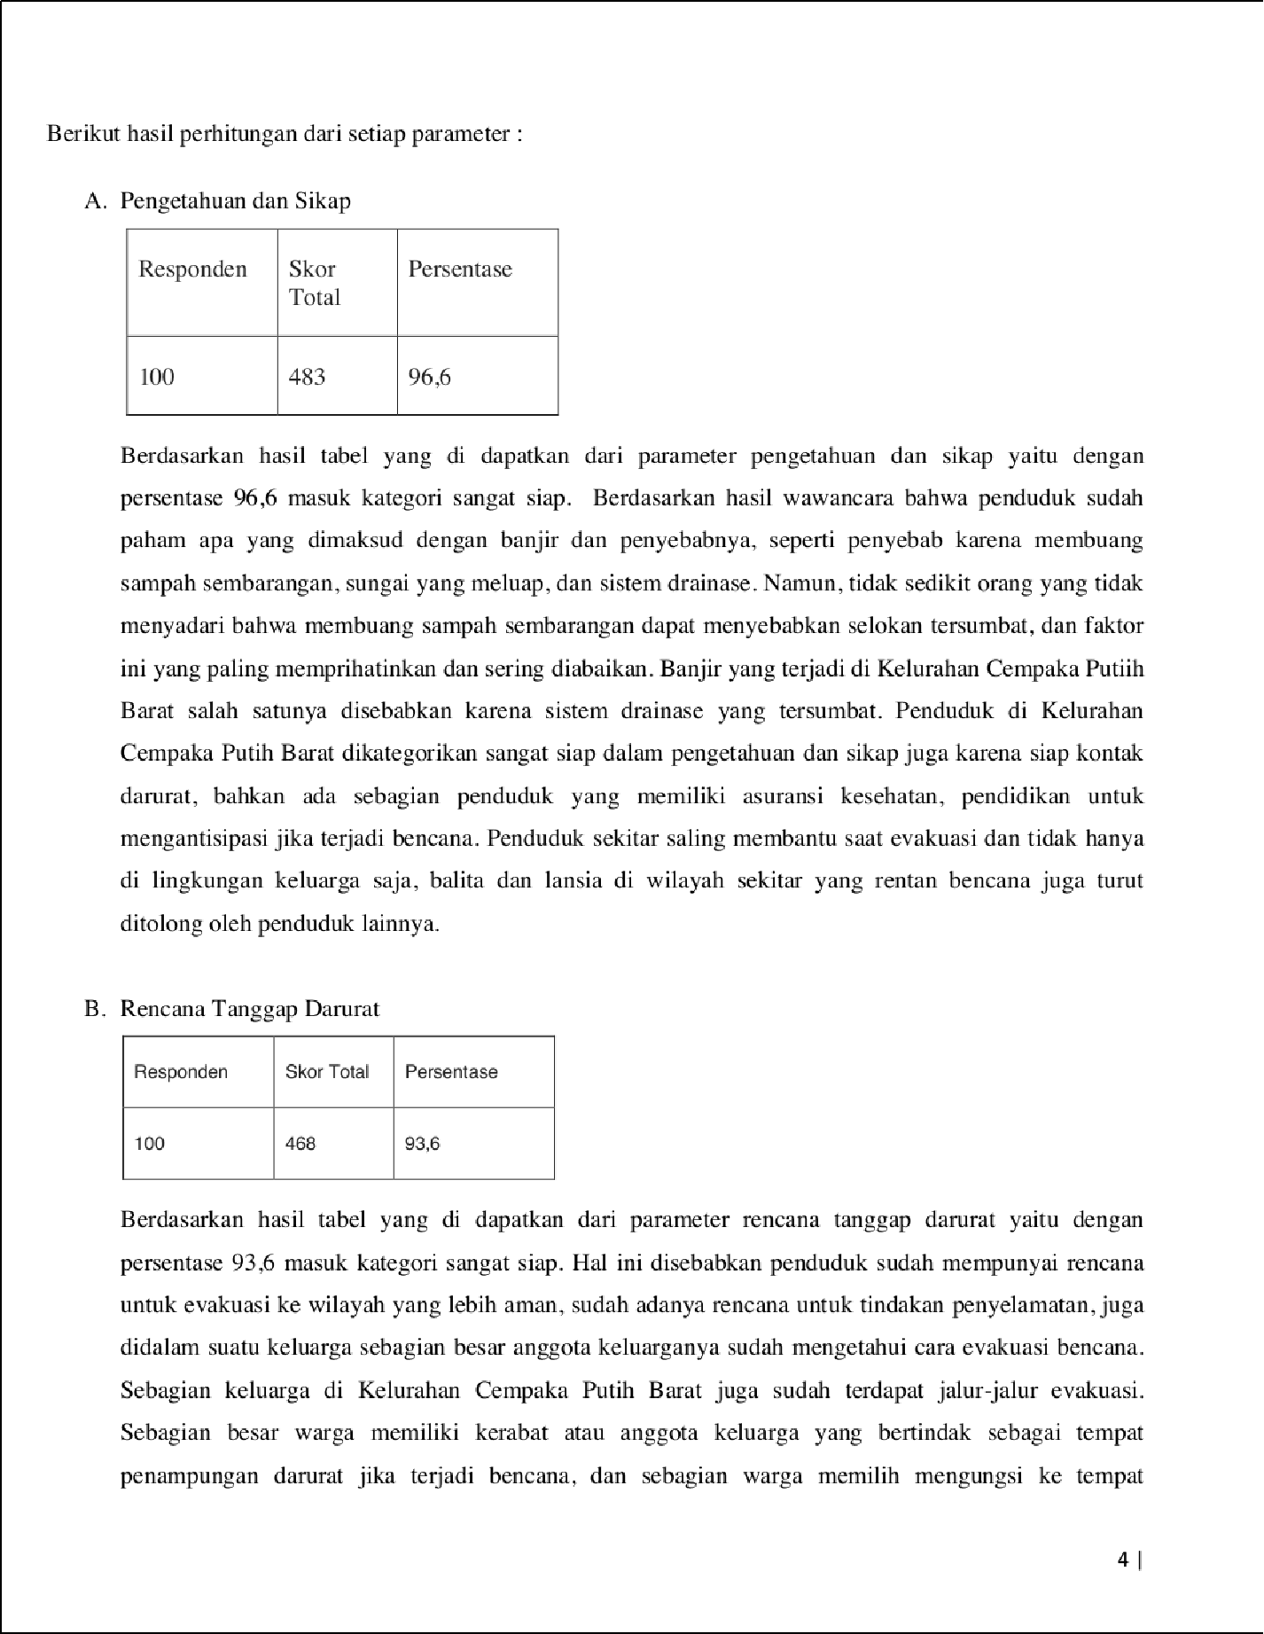

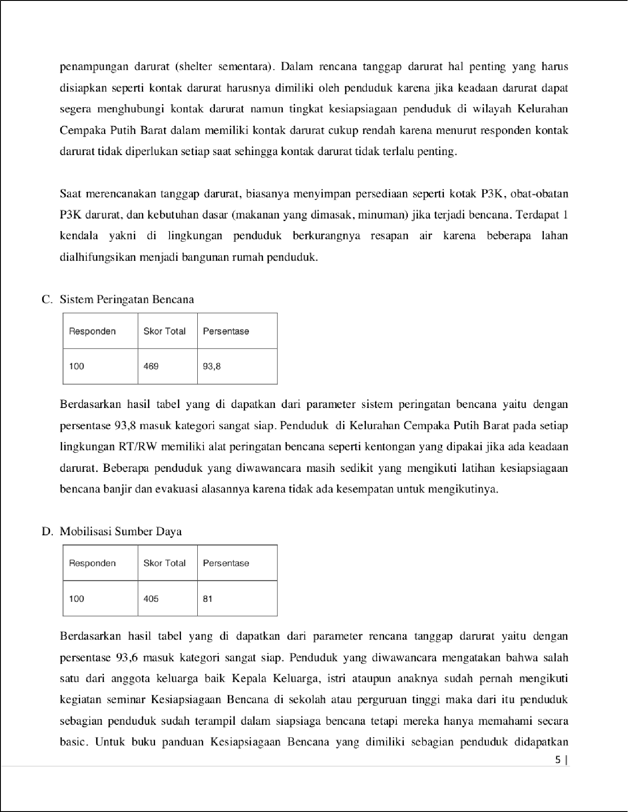

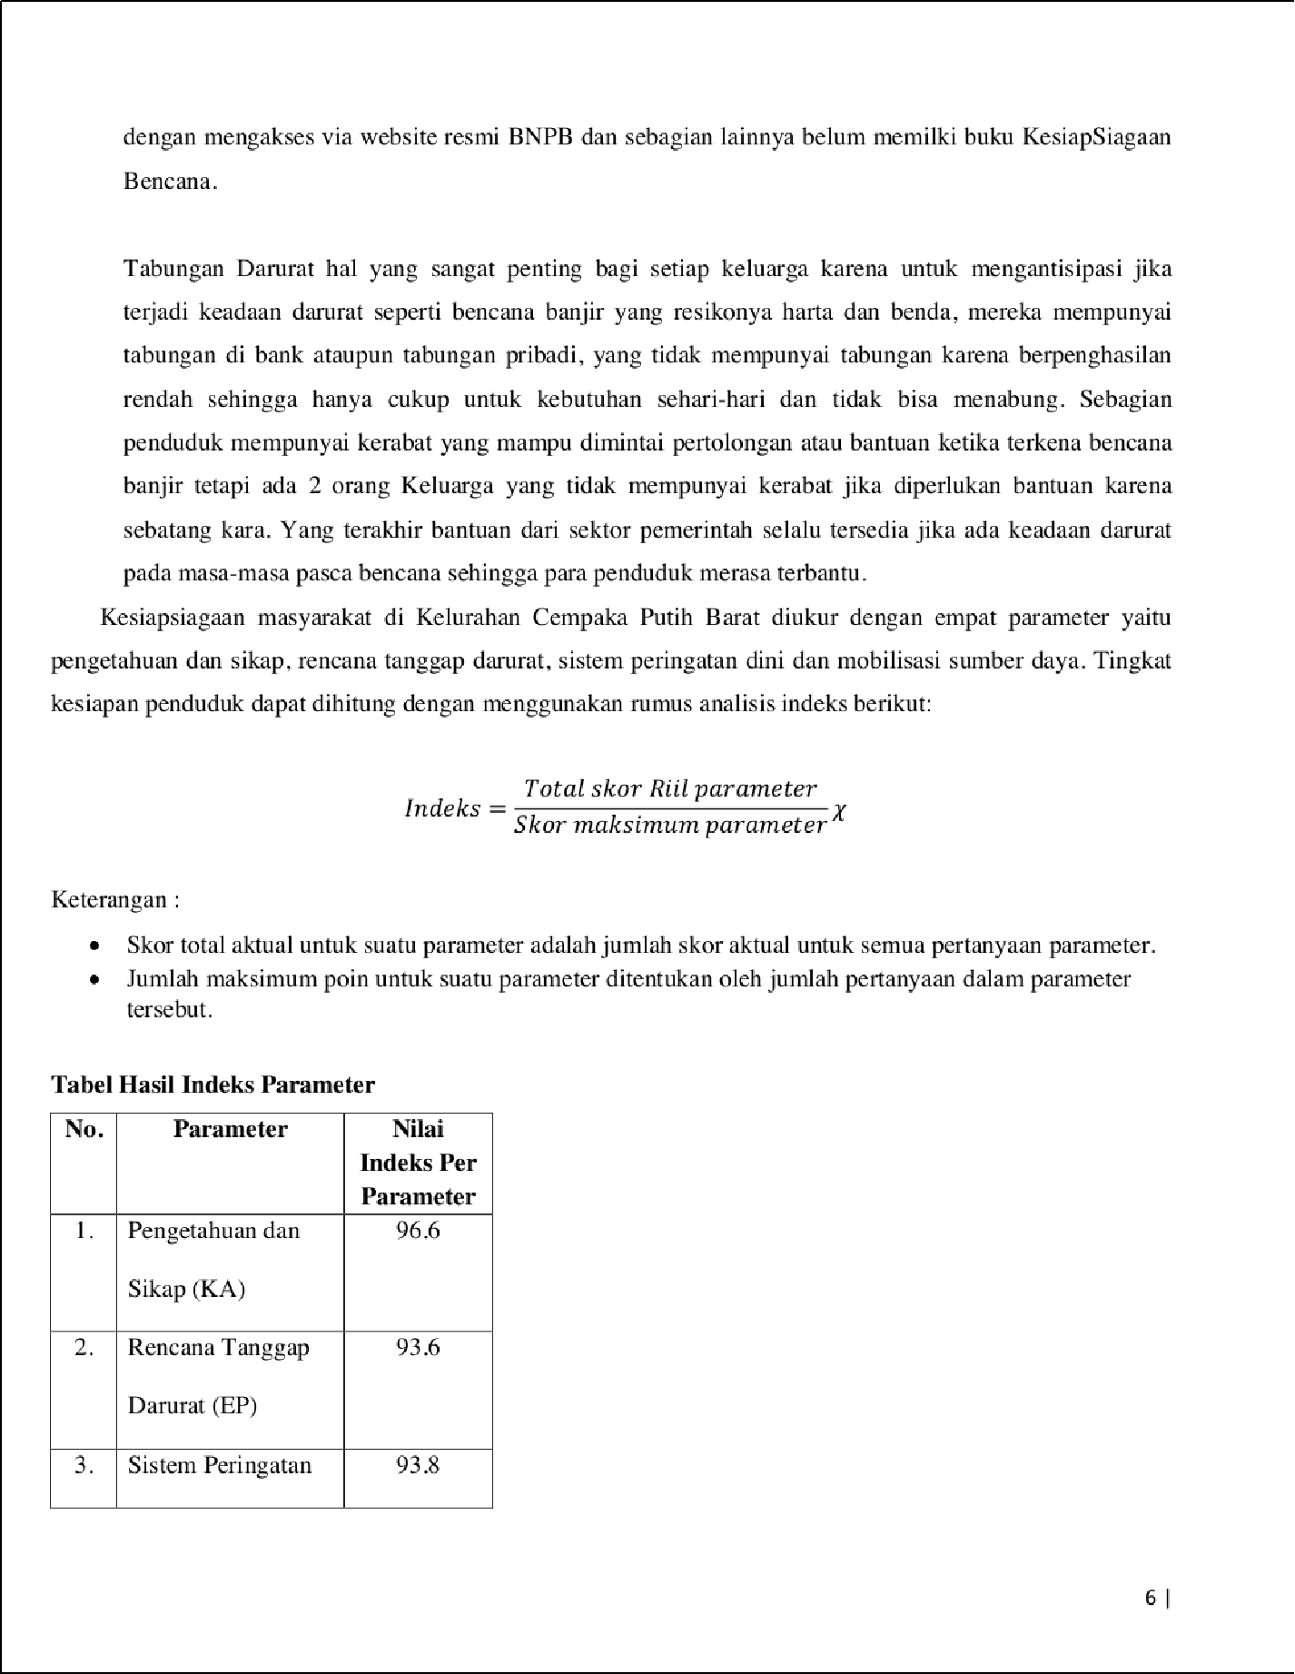

3

19

6

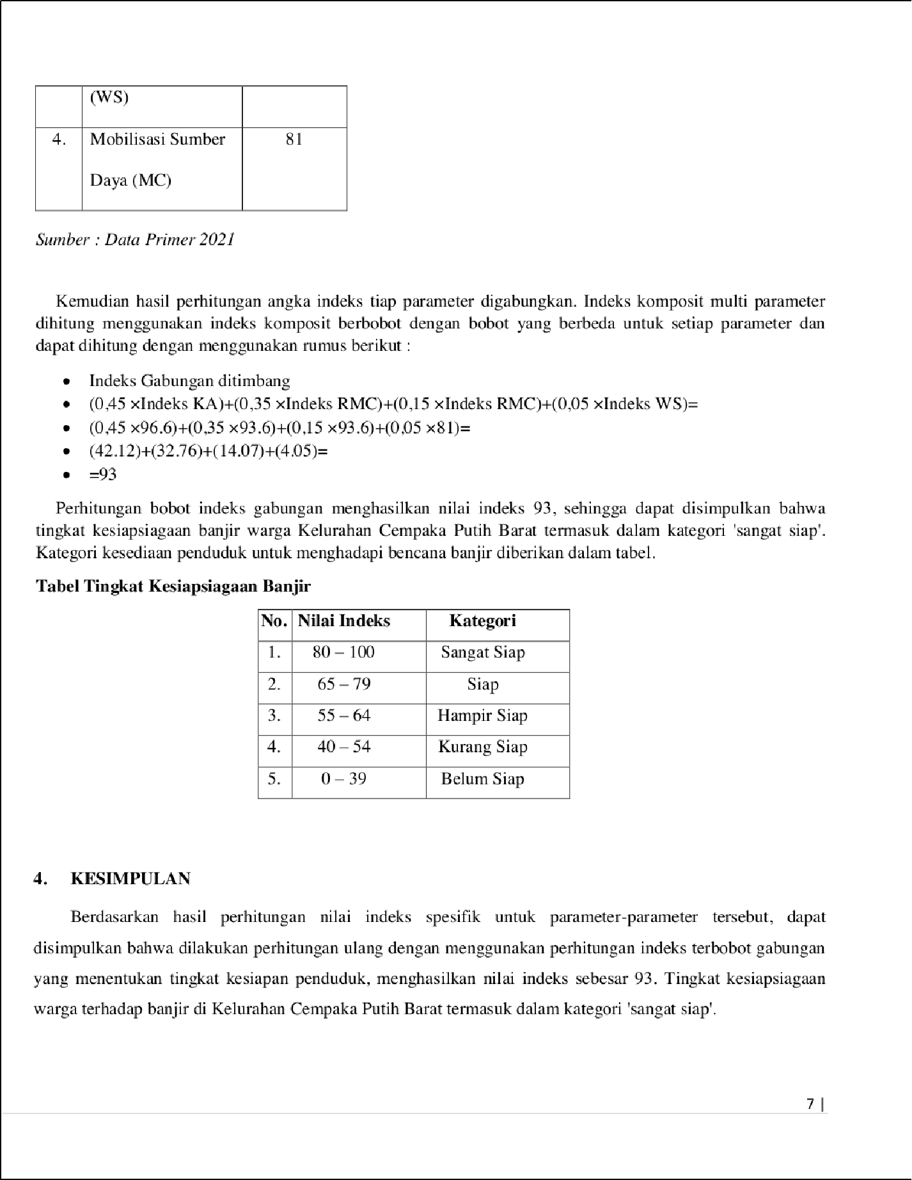

25

11

1

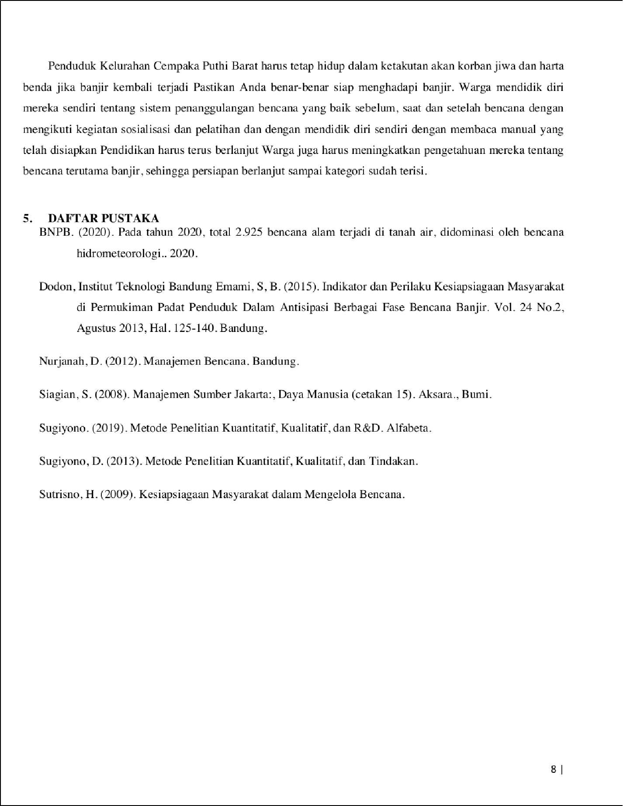

7

4

23

9

Adhitya Rizky Maulana - Kesiapsiagaan Penduduk Pada Bencana Banjir di Kelurahan Cempaka Putih Barat Kecamatan Cempaka Putih Kota Jakarta Pusat

ORIGINALITY REPORT
19

%
SIMILARITY INDEX
18%
INTERNET SOURCES
9%
PUBLICATIONS
10%
STUDENT PAPERS

PRIMARY SOURCES
publikasiilmiah.ums.ac.id
Internet Source %
1
2
1

jasatebangpohontercepat.blogspot.com
Internet Source %
2
1

repository.uinjkt.ac.id
Internet Source %
3
1

repository.unsri.ac.id
Internet Source %
4
1

repository.upi.edu
Internet Source %
5
1

www.scribd.com
Internet Source %
6
1

m.liputan6.com
Internet Source %
7
1

adoc.pub
Internet Source %
8

scholar.unand.ac.id

9

10

11

12

13

14

15

16

17

18

19

20
Internet Source

Submitted to Universitas Jember
Student Paper

repository.ub.ac.id
Internet Source

jurnal.untan.ac.id
Internet Source

Submitted to Universitas Negeri Jakarta
Student Paper

ejurnal.ung.ac.id
Internet Source

ﬁle.lelangdjkn.kemenkeu.go.id
Internet Source

repository.unj.ac.id
Internet Source

jurnal.uns.ac.id
Internet Source

stamina.ppj.unp.ac.id
Internet Source

Submitted to Universitas Pendidikan Indonesia
Student Paper

journal.lppmunindra.ac.id
Internet Source
1%
1%
1%
1%
1%
1%
1%
1%
1%
1%
<1%

21

22

23

24

25

26

27

pt.scribd.com
Internet Source

Niken, Andri Setyorini. "TINGKAT KESIAPSIAGAAN KEPALA KELUARGA DALAM MENGHADAPI BENCANA GEMPA BUMI DI KECAMATAN PLERET DAN PIYUNGAN KABUPATEN BANTULTINGKAT KESIAPSIAGAAN KEPALA KELUARGA DALAM MENGHADAPI BENCANA GEMPA BUMI DI KECAMATAN PLERET DAN PIYUNGAN
KABUPATEN BANTUL", Jurnal Kesehatan Al-
Irsyad, 2020
Publication

Submitted to Universitas Islam Syekh-Yusuf Tangerang
Student Paper

geoui2014.ﬁles.wordpress.com
Internet Source

digilib.unimed.ac.id
Internet Source

eprints.ui.ac.id
Internet Source

pt.slideshare.net
Internet Source
<1%
<1%
<1%

<1%
<1%
<1%
<1%
<1%

28
pusat.jakarta.go.id
Internet Source
<1%

Exclude quotes Oﬀ Exclude bibliography Oﬀ

Exclude matches Oﬀ

